РУКОВОДСТВО ПО ЭКСПЛУАТАЦИИ
Насос для маточного молочка

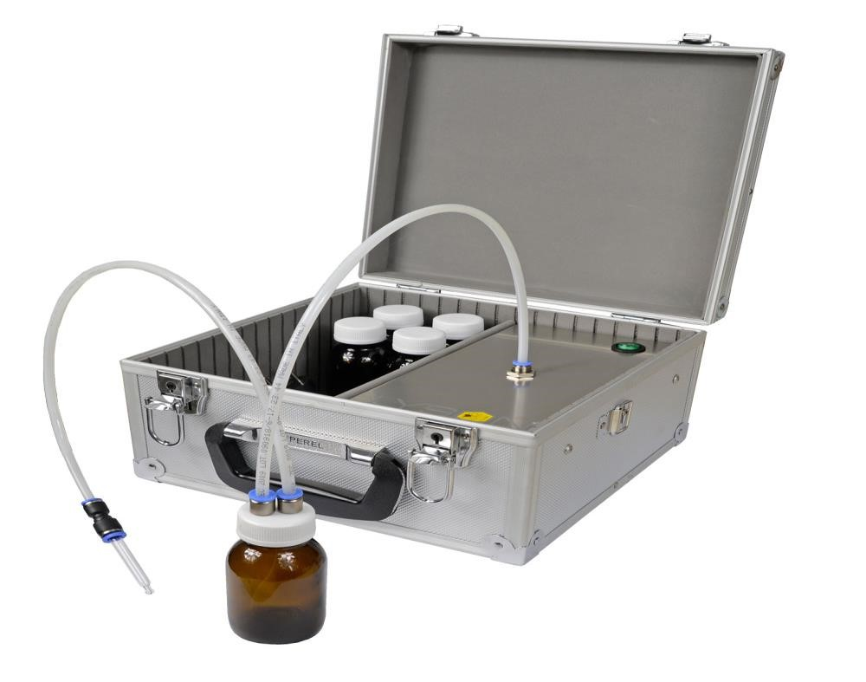

Przedsiębiorstwo Pszczelarskie Tomasz Łysoń

Spółka z o.o. Spółka Komandytowa 34-125 Sułkowice, ul. Racławicka 162, Polska www.lyson.com.pl, email; lyson@lyson.com.pl tel. 33/875-99-40, 33/870-64-02 Siedziba Firmy Klecza Dolna 148, 34-124 Klecza Górna

Руководство включает устройства со следующими артикулами: W010 , W011

Руководство по эксплуатации
- Общие принципы безопасности эксплуатации.
  - Электробезопасность.
  - Безопасность при эксплуатации.
- Характеристики устройства.
  - Описание.
  - Технические параметры устройства
- Подготовка насоса к работе.
- Условия хранения.
- Чистка и обслуживание.
- Переработка.
- Гарантия.

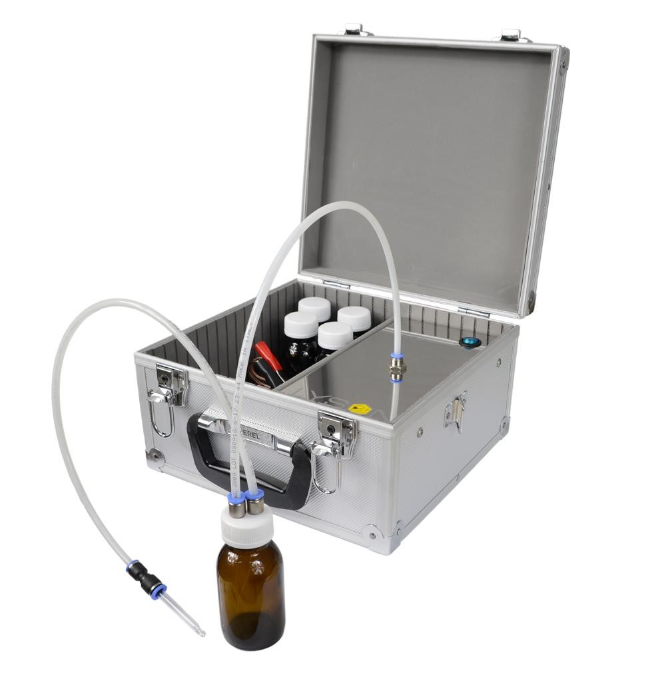

Насос для маточного молочка

Прежде чем приступить к эксплуатации устройства, прочтите руководство и действуйте в соответствии с содержащимися в нем указаниями. Производитель не несет ответственности за
повреждения, вызванные неправильным использованием устройства или неправильным обращением с ним.

1. Общие принципы безопасной эксплуатации

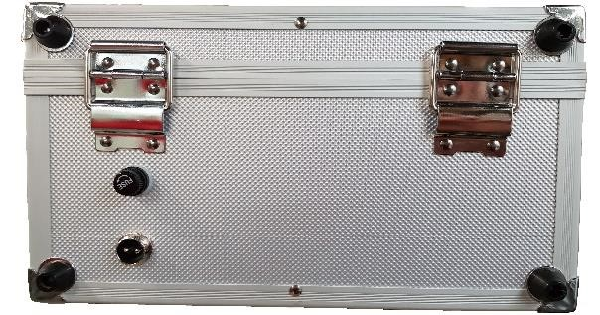
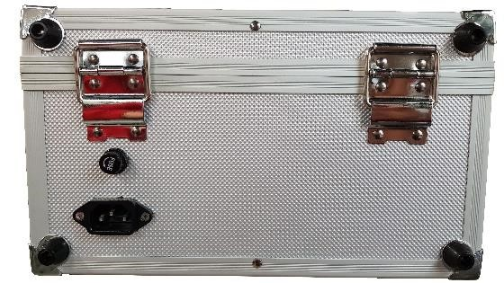
1.1 Электробезопасность

A B C D E

Рисунок 2

F G

Рисунок 3

а) Устройство должно быть подключено к питанию с
напряжением, указанным на паспортной табличке изделия (230 В или 12 В)

б) Периодически проверяйте кабель питания. Если
Рисунок 1
кабель питания поврежден, его необходимо заменить.
Не следует эксплуатировать устройство при
повреждении кабеля питания.

в) В случае повреждения насоса, чтобы
избежать неприятностей, ремонтом должен заниматься квалифицированный специалист в данной сфере.
Кабель питания необходимо хранить
вдали от источников тепла и острых краев.

г) Перед подключением прибора к сети убедитесь, что
он выключен. Переключатель на панели управления должен быть в позиции 0. Будьте осторожны при подключении устройства к электросети. Ваши руки должны быть сухими. Пол под насосом должен быть также сухим!

1.2. Безопасность при эксплуатации.

а) Следующее устройство не предназначено для использования людьми с ограниченными
физическими, сенсорными или умственными
способности (в том числе детьми) или лицами неопытными или не знакомыми с этим типом оборудования, кроме случаев использования
под наблюдением лиц ответственных за безопасность.

б) Необходимо защищать устройство от влаги, даже во время хранения.

c) Не работайте с устройством вблизи легковоспламеняющихся материалов.

г) Запрещается проводить какие-либо работы по техническому обслуживанию, когда устройство
H I
находится в эксплуатации.
д) Запрещается ремонтировать включенное
устройство.

2. Характеристики устройства
Аппарат позволяет быстро и эффективно откачать маточное молочко.
Эффективность: примерно 10 мл / мин.

Маточное молочко вырабатывается восковыми железами молодых рабочих пчел
между 5-м и 14-м днем ​​их жизни.
По консистенции напоминает густой крем, белого цвета с жемчужный оттенком. Имеет специфический кисловатый запах.

2.1. Описание.

Рисунок 1
А - стеклянное всасывающее сопло
Б - флакон 100 мл.
C - корпус
D - всасывающий шланг
E - выключатель питания 0-1
Рисунок 2
F - предохранитель 2А
G - розетка 12В
Рисунок 3
Н - предохранитель 2А
I - розетка 230В
Место для подключения жесткого шланга

2.2. Технические параметры устройства.
Подсоединение шланга б к бутылке
3. Затем другой конец жесткого шланга, отмеченный черным цветом, соединяем с бутылкой
W011  Насос для маточного  молочка 12В  Мощность: 15 Вт  Ширина: 280 мм  Длина:270 мм  Высота: 165 мм  Оборудование:  5 бутылок по 100 мл  2 маркированных шланга  Кабель питания 12В  стеклянное всасывающее сопло | W010  Насос для маточного  молочка 230 В  Мощность: 20 Вт  Ширина: 280 мм  Длина:270 мм  Высота: 165 мм  Оборудование:  5 бутылок по 100 мл  2 маркированных шланга  Кабель питания 230В  стеклянное всасывающее сопло

3. Подготовка насоса к работе

1. Подготовьте маркированные шланги.
А) Мягкий шланг с черной маркировкой
служит для откачки маточного молочка.
Шланг подключается к бутылке на одном
конце и к пипетке с другого конца.

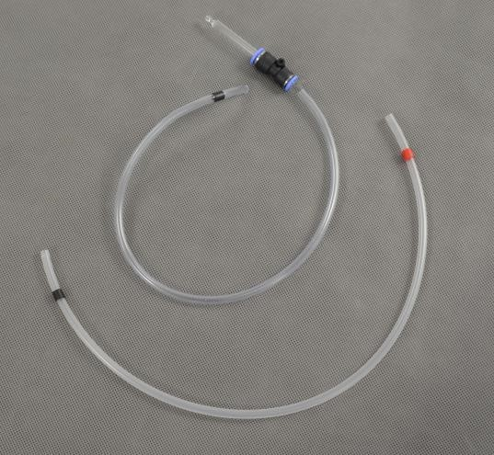
в) Стеклянная пипетка

Подсоедините мягкий шланг а к бутылке.

б) жесткий шланг с красной и черной маркировкой, соединяющий насос с бутылкой

2. Подсоедините жесткий шланг б) красной меткой к
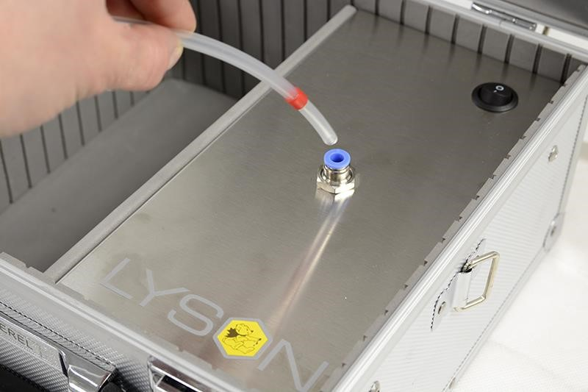
отверстию насоса. 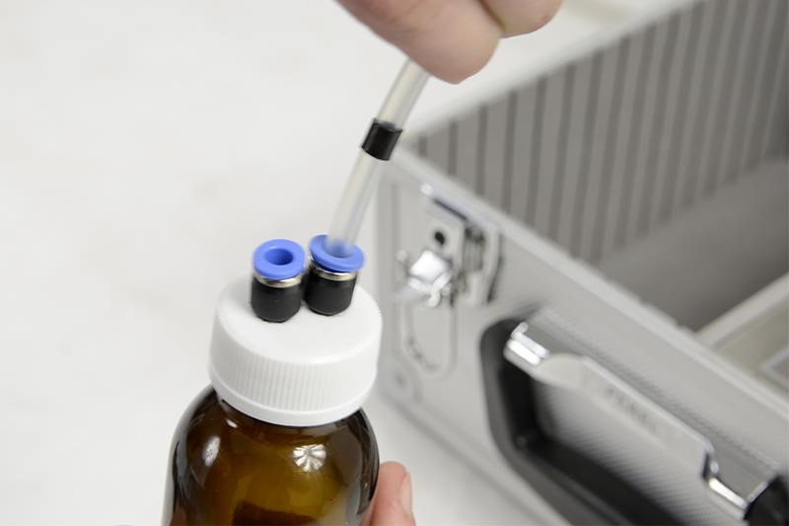

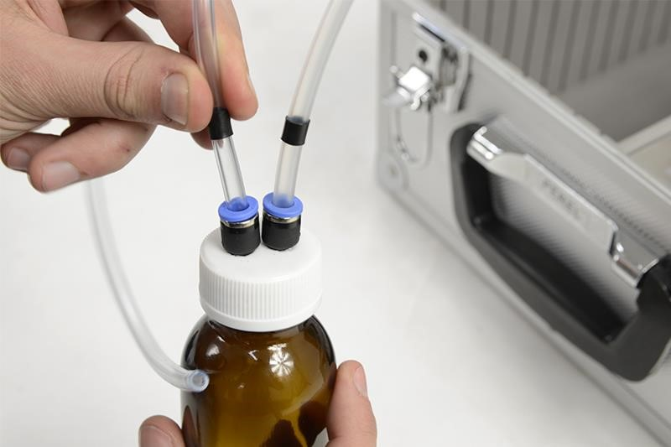
4. Подсоедините мягкий шланг а к бутылке.

5. Подсоедините другой конец мягкого шланга a
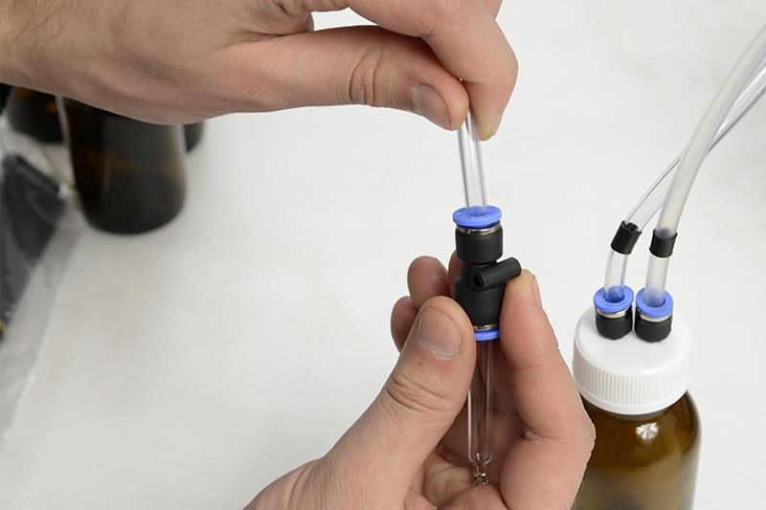
к стеклянной пипетке.
Подсоедините другой конец мягкого шланга a к стеклянной пипетке.
Соединив все элементы насоса, прибор следует
подключить в соответствии с типом источника питания, либо в сеть (230 В) или к аккумулятору (12 В).
После завершения подключения нажмите 0/1, чтобы установить выключатель в положение 0. Отключите устройство от источника питания.
4. Хранение насоса.
По окончании работы устройство необходимо очистить и тщательно высушить.
Хранить прибор следует в сухих помещениях с температурой выше 0º C.

Перед каждым сезоном нужно проводить технический осмотр насоса.
При обнаружении каких-либо дефектов,
обратитесь в сервисный центр.

5. Очистка и обслуживание.

ВАЖНО!
Перед началом технического обслуживания необходимо вынуть вилку из источника питания.

Перед первым использованием устройство необходимо очистить от упаковки и тщательно проверить и высушить.

Устройство следует мыть горячей водой со средствами,
предназначенными для очистки приборов в сфере пищевой промышленности.

Устройство следует промывать аккуратно, не заливая электрические компоненты.

Далее следует промыть устройство чистой водой и просушить.

6. Переработка
Не работающий изношенный прибор следует утилизировать только методом раздельного
сбора мусора, в том числе сетью пунктов по
приему электронных приборов.

Заказчик имеет право вернуть бывшее в употреблении оборудование дистрибьютору бесплатно, если возвращаемое устройство соответствует типу и
служит той же цели, что и новое приобретаемое устройство.

6. Гарантия
Товары, приобретенные в компании «Лысонь», имеют гарантию от производителя.

Срок гарантии 24 месяца.
На каждый товар выдается чек или счет-фактура.

Подробную информацию о гарантии см. На сайте
lyson-russia.ru

